В Зауралье каждый сможет «Найти своего героя»

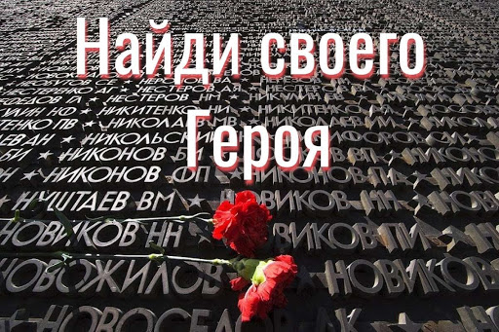
По инициативе Губернатора Курганской области в регионе стартует информационно-просветительский проект «Найди своего героя». Для населения подготовлены наглядные плакаты формата А3 с размещёнными ссылками на основные федеральные и региональные Интернет-ресурсы, воспользовавшись которыми можно узнать сведения о своих родственниках — участниках войны. Интерактивности данному материалу добавляет и то, что к каждой ссылке добавлен qr-код, который поможет молодому человеку посредством мобильного устройства перейти в разделы данных сайтов.
На сайте pamyat.kurganobl.ru размещена электронная Книга Памяти Зауралья, тома и разделы которой содержат перечисление большинства земляков, участвовавших в сражениях Великой Отечественной. На портале obd-memorial.ru помогут установить судьбу твоего героя. Информация с сайта pamiat-naroda.ru расскажет о том, где сражался твой герой, в каких основных битвах и сражениях принимал участие.
На podvignaroda.ru содержится подробная информация о наградах участников войны. Кроме того, рекомендуется активно использовать информацию портала persona.kurganobl.ru — там содержатся наиболее полные сведения о земляках, добившихся успеха в различных сферах и областях.
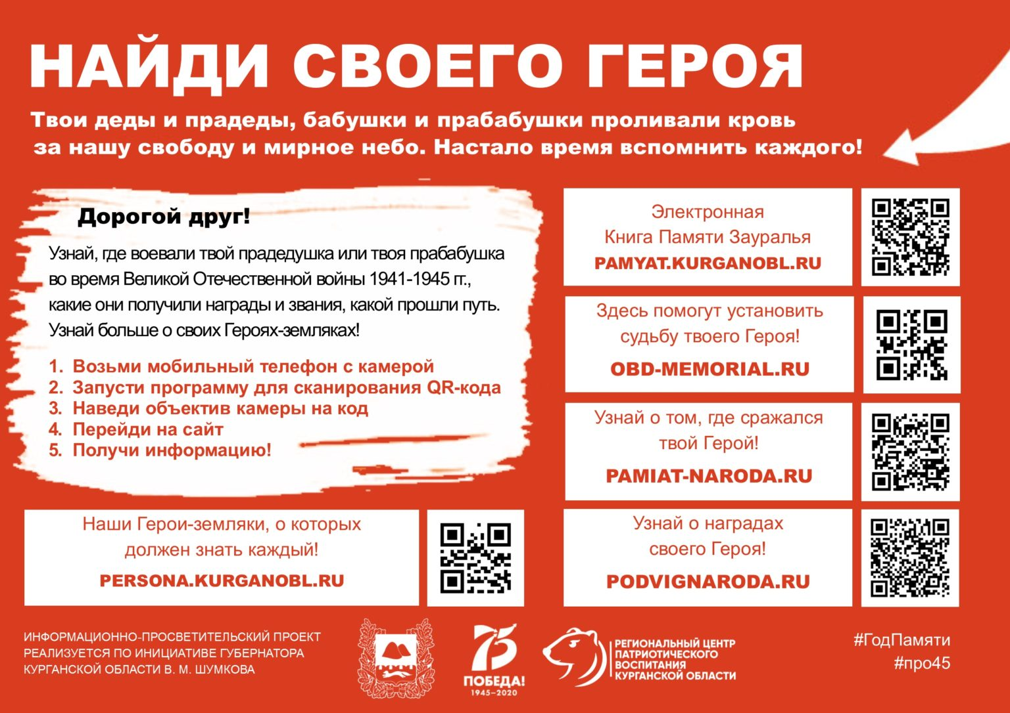

Напомним, что работу по реализации проекта реализует Департамент образования и науки Курганской области совместно с Региональным центром патриотического воспитания.

